# 调试器使用手册

[Ellan](http://gameframework.cn/archives/author/jiangyin" \o "由Ellan发布) [调试器](http://gameframework.cn/archives/category/module/buildin/debugger) 围观*5861*次 [7 条评论](http://gameframework.cn/archives/279" \l "comments) 编辑日期：2016-09-06 字体：[大](http://gameframework.cn/archives/javascript:;) [中](http://gameframework.cn/archives/javascript:;) [小](http://gameframework.cn/archives/javascript:;)

当游戏在 Unity 编辑器中运行或者以 Development 方式发布运行时，将出现调试器窗口，便于查看运行时日志、调试信息等。当使用非 Development 发布时，调试器窗口将自动隐藏。

游戏启动后，默认显示的是一个浮动小窗口，标识了当前游戏的帧率。此窗口可以自行拖动到合适的位置。

[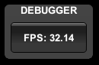](http://gameframework.cn/wp-content/uploads/2016/09/Debugger-Icon.png)

点击中间标识帧率的按钮，可以展开完整调试器窗口。调试器默认有 Console、Information、Settings 和 Close 4个选项卡。

Console 选项卡在运行时（当然可以在移动设备上）默认按不同日志类型，以不同的日志颜色回显最近的共 300 条日志。点击某条日志可以查看详细的日志和堆栈详请。

[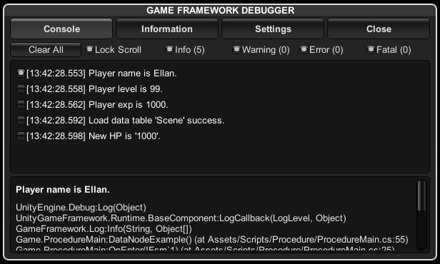](http://gameframework.cn/wp-content/uploads/2016/09/Debugger-Console.png)

Information 选项卡用于显示设备信息、游戏版本和资源信息等。

[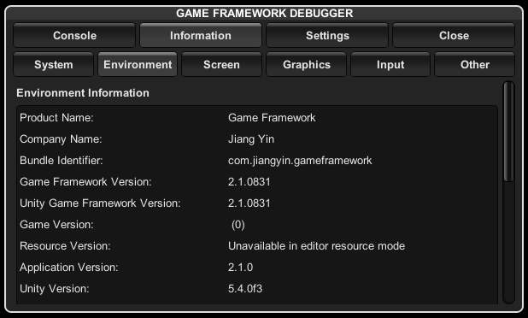](http://gameframework.cn/wp-content/uploads/2016/09/Debugger-Information.png)

Settings 选项卡可以用来配置调试框窗口的大小、切换游戏显示质量、执行内存回收操作或者执行重启游戏操作等。

[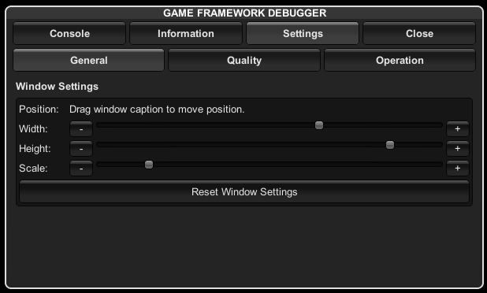](http://gameframework.cn/wp-content/uploads/2016/09/Debugger-Settings.png)

**相关 API 参考手册**

* [DebuggerComponent（调试器组件）](http://gameframework.cn/api/class_unity_game_framework_1_1_runtime_1_1_debugger_component.html)
* [IDebuggerWindow（调试窗口接口）](http://gameframework.cn/api/interface_game_framework_1_1_debugger_1_1_i_debugger_window.html)
* 本文固定链接: [http://gameframework.cn/archives/279](http://gameframework.cn/archives/279" \o "调试器使用手册)
* 转载请注明: [Ellan](http://gameframework.cn/archives/author/jiangyin" \o "由Ellan发布) 2016年09月05日 于 [Game Framework](http://gameframework.cn/" \o "访问Game Framework) 发表